Navigating in Alma (New UI)

1. Introduction

1.1 Alma 네비게이션
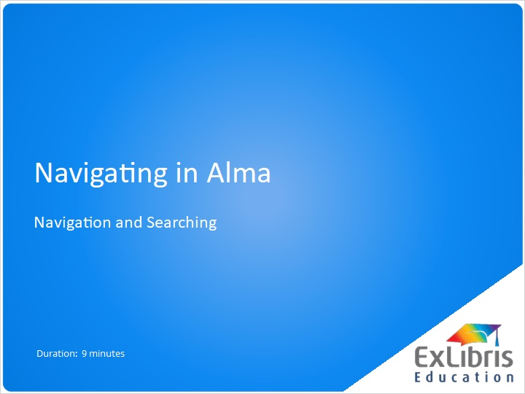
Notes:
안녕하세요? [Alma 네비게이션] 세션에 오신 것을 환영합니다.

1.2 어젠다
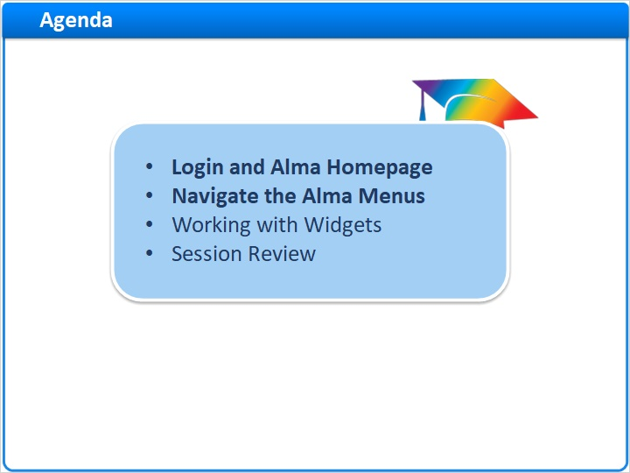
Notes:
이번 세션에서는 Alma 로그인, Alma 홈페이지에서의 메뉴 네비게이션과 아이콘에 대해 살펴보고, 위젯의 개념에 대해 논의합니다. 로그인 페이지부터 시작하겠습니다.

1.3 로그인 화면
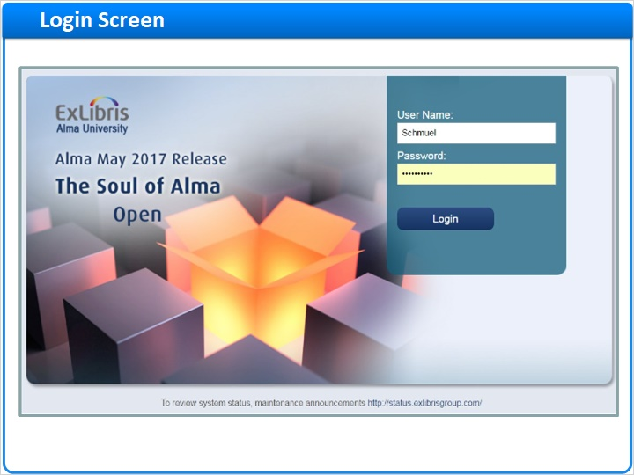
Notes:
기관별 Alma 환경으로 접근 후, 개인 id와 password로 로그인합니다.

1.4 Alma 홈페이지
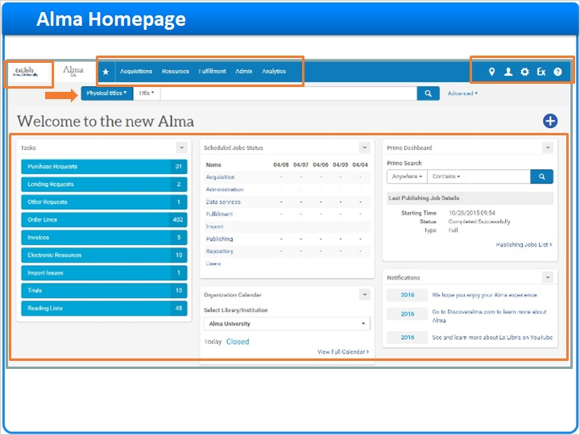
Notes:
로그인 하면 Alma 홈페이지가 나타납니다. 페이지 상단의 메인 메뉴 네비게이션 바에는 다음의 5개의 주 메뉴와 하위 메뉴들이 있습니다. 수서, 자원, 풀필먼트, 관리자, 애널리틱스 예를 들어, '수서'를 클릭하면, 수서의 기능 영역별 도구들을 볼 수 있습니다. 페이지 상단 오른쪽에는 메인 메뉴 아이콘들이 있습니다. 이 아이콘 부분에서 환경설정 도구들로 접근할 수 있는데, 잠시 후에 자세히 살펴볼 예정입니다. 메인 메뉴 바로 아래에 고정 검색 박스가 있습니다. 단순 검색은 검색할 검색 베이스(모든 타이틀, 전자 포트폴리오, 벤더 등)와 검색 인덱스 목록(키워드, ISBN 등)의 옵션을 제공합니다. Alma 홈페이지 아래쪽에는 위젯이 위치합니다. 홈페이지에 보여지는 위젯은 설정 가능하며, Alma 사용자가 어떤 위젯을 홈페이지에 디스플레이할지 결정할 수 있습니다. 지금 보고 있는 박스들이 모두 위젯입니다. 어디에서든 왼쪽 상단의 기관 로고를 클릭하면 Alma 홈페이지로 돌아옵니다.

1.5 메인 메뉴 내비게이션
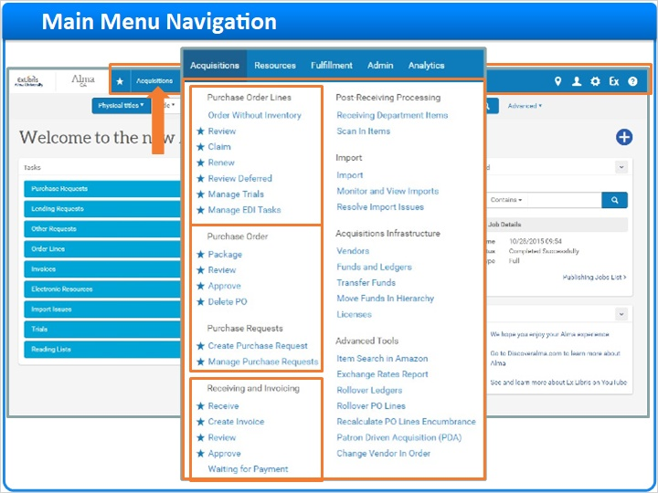
Notes:
메인 네비게이션 메뉴는 고정적입니다. 즉, Alma 내에서 언제든지 볼 수 있으며, 메뉴간 손쉬운 이동이 가능하게 됩니다. 메인 메뉴 중 하나를 클릭하면, 그 기능과 관련된 다양한 태스크 그룹이 펼쳐집니다. 메뉴를 더 쉽게 보고 접근할 수 있도록, 하위 메뉴도 그룹핑되어 있습니다. 나에게 부여된 권한에 따라 접근하거나 볼 수 있는 메인 메뉴 기능 및 하위 메뉴가 달라집니다. '관리자' 메인 메뉴에서는 이용자 관리 기능들을 찾아볼 수 있습니다.

1.6 퀵 링크
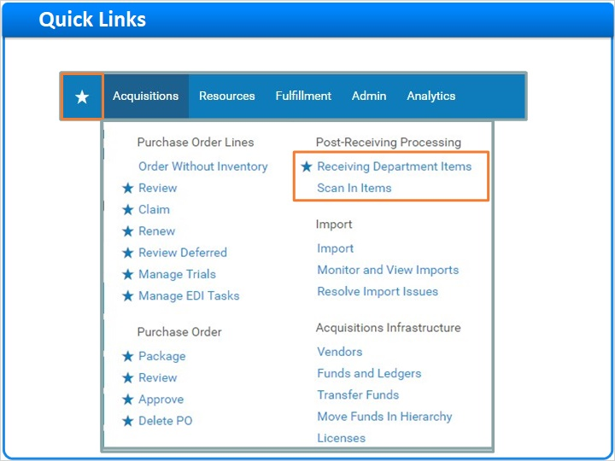
Notes:
일부 하위 메뉴 옆에 파란색 별이 있는 것을 발견하셨나요? 이것은 해당 메뉴가 퀵 링크로 추가되었음을 의미합니다. 퀵 링크 메뉴는 “별모양” 아이콘으로 표시되고, 다른 메인 메뉴 아이템처럼 Alma 내에서 항상 볼 수 있습니다. 자주 사용하는 메뉴를 퀵 링크로 추가하면 메뉴로의 접근이 훨씬 빠르고 쉬워집니다. 또한 Alma는 사용자별로 설정한 퀵 링크 설정은 기억하기 때문에 내가 다른 컴퓨터에서 로그인하여도 나의 퀵 링크 설정을 확인할 수 있습니다. 퀵 링크를 추가하려면 원하는 하위 메뉴에 마우스를 가져갑니다. 그러면 메뉴 왼쪽에 회색 별 모양이 보이게 되는데, 이 때, 회색 별을 클릭하면 파란색으로 변하면서 퀵 링크 설정이 완료됩니다.

1.7 퀵 링크
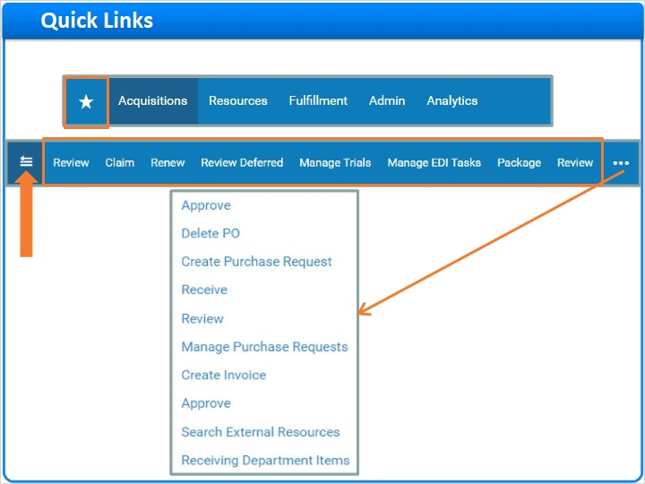
Notes:
Alma 메인 메뉴에 있는 별 모양 아이콘을 클릭하면 나의 퀵 링크를 확인할 수 있습니다. 내가 선택한 퀵 링크의 수가 많으면 공간적인 제약 때문에 메인 메뉴 바에 모두 나열되지 않을 수 있습니다. 이럴 때에는 생략부호를 클릭하면 설정한 모든 퀵 링크 메뉴를 볼 수 있습니다. 메인 메뉴 네비게이션 바 아이콘(메뉴로 돌아가기)를 클릭하면 퀵 링크 메뉴가 숨겨지고 메인 메뉴로 다시 돌아갑니다.

1.8 Alma 단순 검색
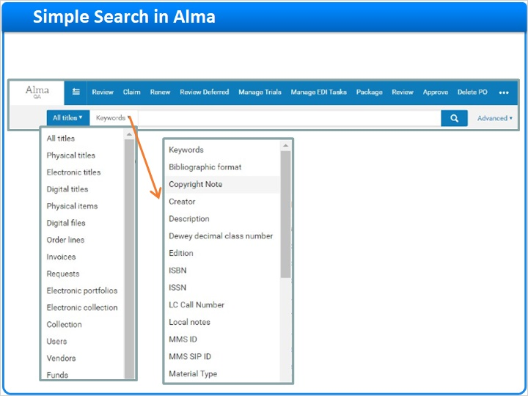
Notes:
Alma 단순 검색 창에서는 작은 아래쪽 방향 화살표를 클릭하여 모든 타이틀, 전자 포트폴리오, 벤더, 라이선스, 펀드, 디지털 파일 등과 같은 검색 베이스를 선택한 후 검색을 할 수 있습니다. 마찬가지로, 작은 아래쪽 방향 화살표를 클릭하여, 키워드, ISBN, ISSN, 청구기호 등의 검색 인덱스 목록을 선택할 수 있습니다. 선택 가능한 옵션은 나의 역할에 따라 달라질 수 있습니다. 모든 사람은 서지 레코드를 검색할 수 있습니다. 인벤토리 담당자는 물리적, 전자적, 디지털 인벤토리 레코드를 검색할 수 있습니다. 수서 담당자는 주문 레코드나 벤더 등을 검색할 수 있습니다. 목록자는 전거 레코드 등을 검색할 수 있습니다.

1.9 애널리틱스 메뉴
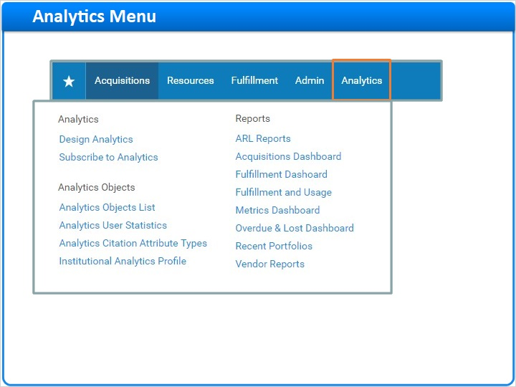
Notes:
메인 메뉴 네비게이션 바의 마지막 메뉴는 애널리틱스 링크입니다. 애널리틱스는 Alma 내의 통계 리포팅 모듈입니다. 이 메뉴에서는 나를 위해 만들어진 레포트, 대시보드 등을 볼 수 있습니다. 애널리틱스 설계 역할을 가진 이용자는 애널리틱스 모듈에 접근하여 다른 업무 담당자들을 위한 다양한 레포트를 생성하거나 수정할 수 있습니다.

1.10 메인 메뉴 아이콘
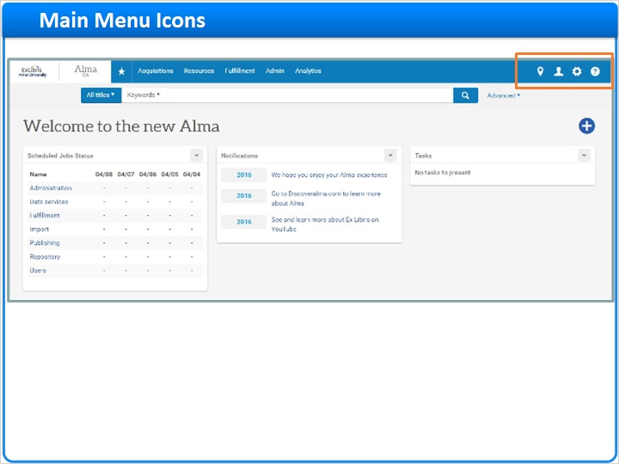
Notes:
페이지 오른쪽 상단에 메인 메뉴 아이콘들이 모여 있습니다.

1.11 메인 메뉴 위치 아이콘
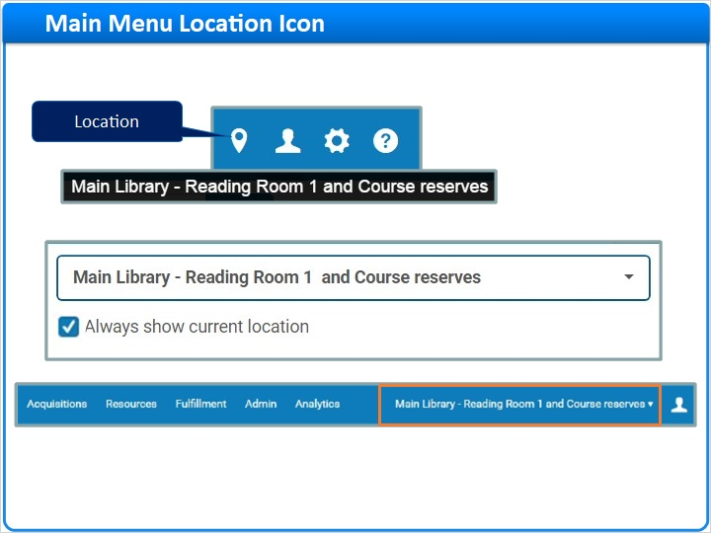
Notes:
확대해서 보면 이런 모양입니다. 첫번째는 소장위치 또는 대출 데스크 선택 아이콘입니다. 특정 역할의 경우, '현재 위치'를 선택해야만 관련 태스크를 수행할 수 있습니다. 예를 들어, 대출 담당자는 ‘현재 위치’ 를 자신의 대출대로 설정해야 합니다. 입수 담당자는 '현재 위치'를 자신의 입수 담당 부서로 설정해야 합니다. 기본 설정은 현재 위치를 표시하지 않도록 되어 있습니다. 아이콘에 마우스를 가져가면 현재 선택된 위치가 표시됩니다. 아이콘을 클릭하면 내 계정과 연관된 모든 데스크 위치가 풀다운 메뉴로 나타납니다. “항상 소장위치 표시” 박스를 선택하면, 나의 위치가 항상 메인 메뉴에 표시됩니다.

1.12 메인 메뉴 이용자 및 도움말 아이콘
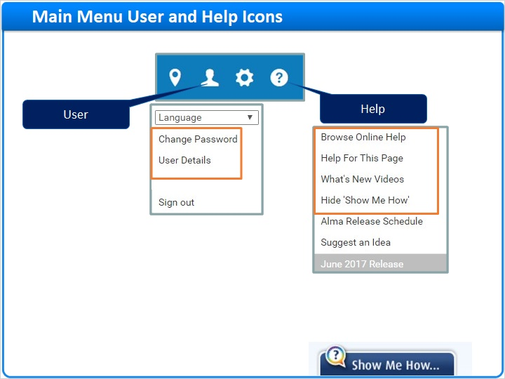
Notes:
사람 모양의 아이콘은 이용자를 의미하며, 이 메뉴에서는 인터페이스 언어 변경, 비밀번호 변경, 이용자 상세정보 보기(연락처, 역할 등) 등이 가능합니다. 도움말 링크는 현재 보고 있는 Alma 스크린과 관련된 온라인 도움말로 안내합니다. 또한 새로운 기능에 대한 짧은 비디오 클립도 시정할 수 있는, 화면 아래 'Show Me How' 아이콘을 보이게 하거나 숨길 수도 있습니다. 아래쪽에는 현 Alma 버전 정보도 제공됩니다.

1.13 메인 메뉴 환경설정 아이콘
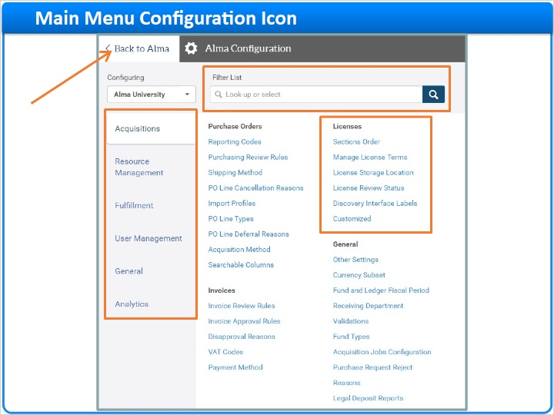
Notes:
톱니바퀴 모양의 아이콘을 클릭하면 특정 영역별로 환경설정을 할 수 있습니다. '필터목록'을 이용하여 원하는 환경설정 툴을 쉽게 찾을 수도 있습니다. 페이지 왼쪽 사이트 바에 기능별로 환경설정 메뉴가 구분되어 있습니다. 오른쪽 화면에서는 선택한 기능별 하위 메뉴들이 컬럼과 그룹별로 구분되어, 원하는 메뉴를 쉽게 찾을 수 있도록 되어 있습니다. "Back to Alma” 링크를 클릭하면 Alma 홈페이지로 돌아갑니다.

1.14 어젠다
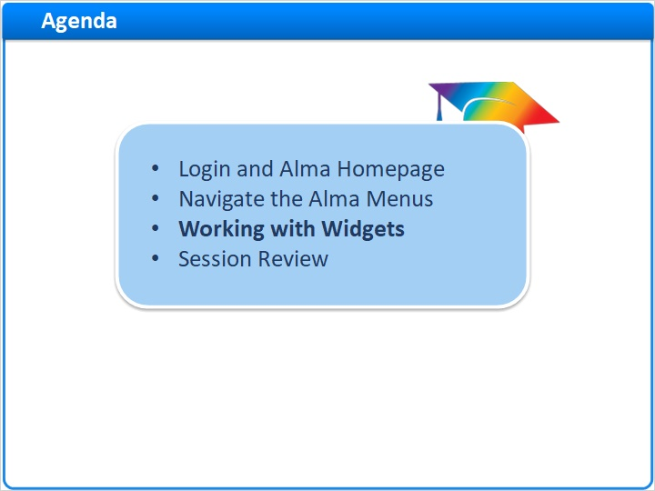
Notes:
고정 메인 메뉴 네비게이션 바와 아이콘뿐만 아니라, Alma 홈페이지에는 다양한 위젯을 볼 수 있습니다. 각 위젯은 위치를 옮기거나 삭제할 수 있습니다. 태스크, 다양한 분석 통계, 공지, 캘린더, 지역 날씨 등 다양한 위젯을 활용할 수 있습니다.

1.15 위젯
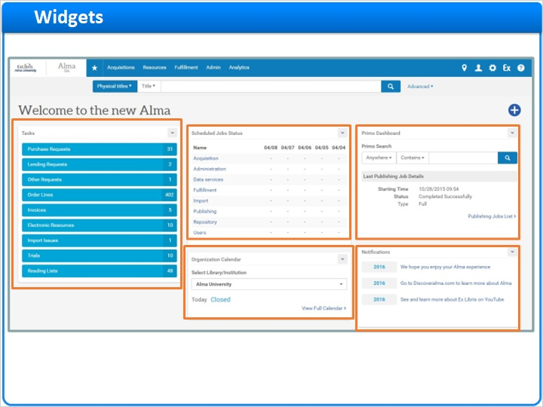
Notes:
홈페이지에 보여지는 위젯은 설정 가능하며, Alma 사용자가 어떤 위젯을 홈페이지에 디스플레이할지 결정할 수 있습니다. 지금 보고 있는 박스들이 모두 위젯입니다.

1.16 위젯
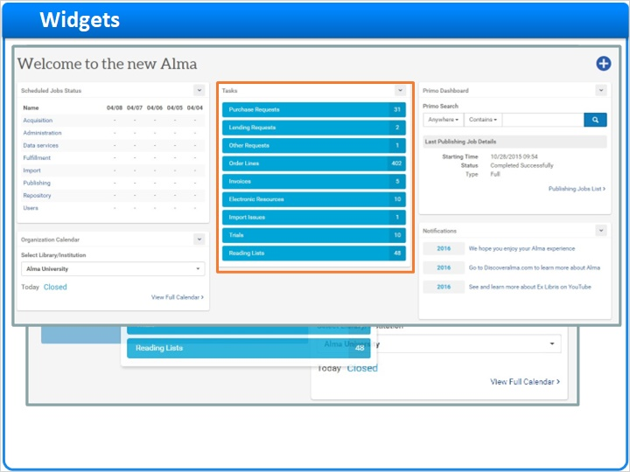
Notes:
개별 위젯을 마우스 왼쪽 클릭한 상태로 드래그하여 다른 위치로 이동할 수 있습니다. 여기에서는 태스크 위젯이 왼쪽 컬럼에서 가운데 컬럼으로 옮겨졌습니다.

1.17 위젯
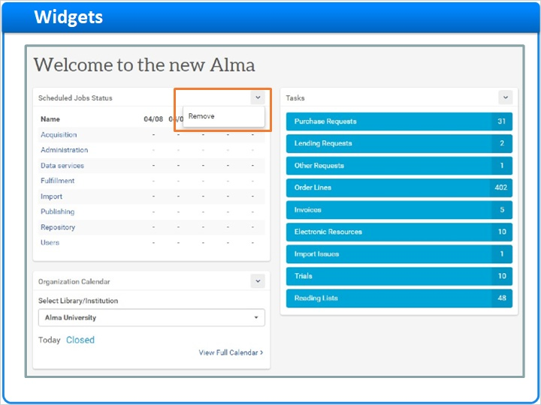
Notes:
태스크 위젯은 고정적이지만, 다른 위젯들은 위젯 오른족 상단에 위치한 작은 화살표를 클릭하여 홈페이지로부터 삭제할 수 있습니다.

1.18 위젯
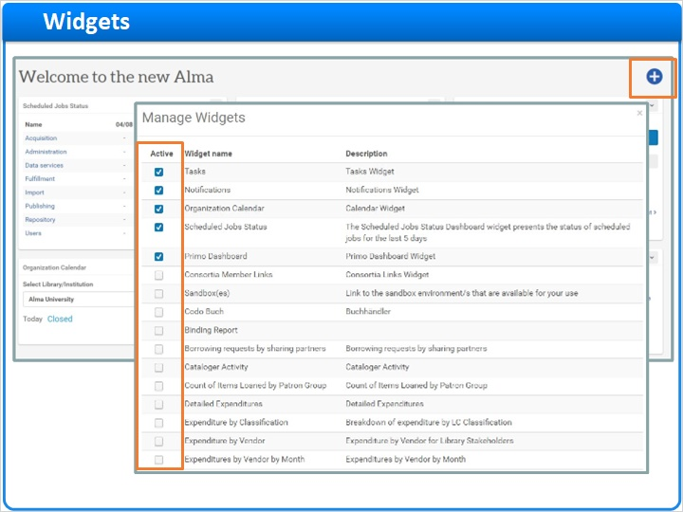
Notes:
홈페이지에 있는 위젯을 보여주거나 숨기기 위해서는, 홈페이지 오른쪽 상단에 있는 플러스(+) 아이콘을 클릭합니다. 다음 나타나는 창에서, '활성' 컬럼에 원하는 위젯을 선택하여 Alma 홈페이지에 표시할 위젯을 활성화 하십시오. 시스템 관리자 권한을 가진 이용자는 추가적인 위젯이 리스트에 나타나도록 설정할 수 있습니다.

1.19 어젠다
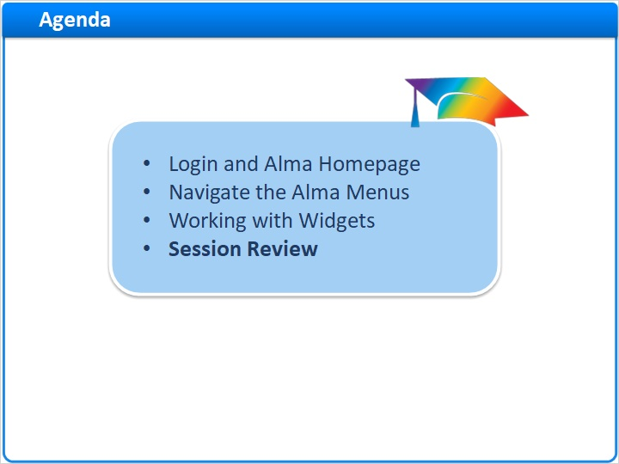
Notes:
마지막으로 이번 세션에서 학습한 내용을 요약하겠습니다.

1.20 세션 복습
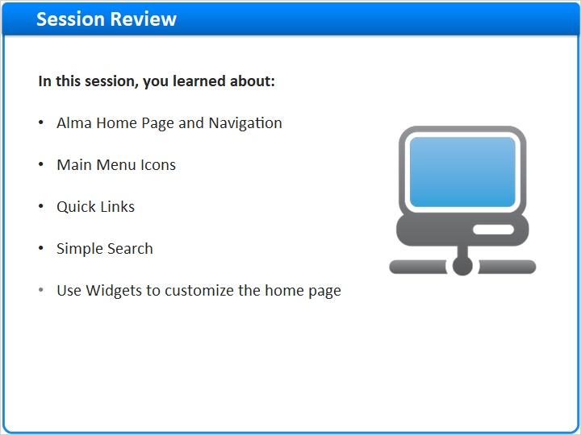
Notes:
이번 세션에서 학습한 내용은 다음과 같습니다: Alma 홈페이지의 전체적인 화면 구성, 메인 메뉴 네비게이션 바와 아이콘 메뉴를 활용한 Alma 네비게이션, 퀵 링크 생성 방법과 퀵 링크를 사용했을 때의 업무 효율성, 검색 베이스 및 검색 인덱스를 이용한 단순 검색, 마지막으로, 위젯을 활용한 홈페이지 커스터마이즈 방법에 대해 배워보았습니다.

1.21 감사합니다!
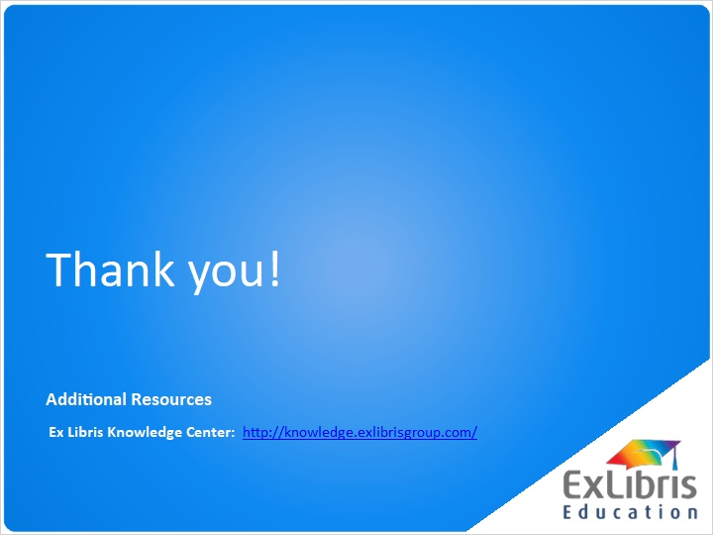
Notes:
이 세션을 시청해 주셔서 감사합니다. 추가 정보에 대해서는 Ex Libris Knowledge Center를 참고해 주십시오.

1.22 교육 정보
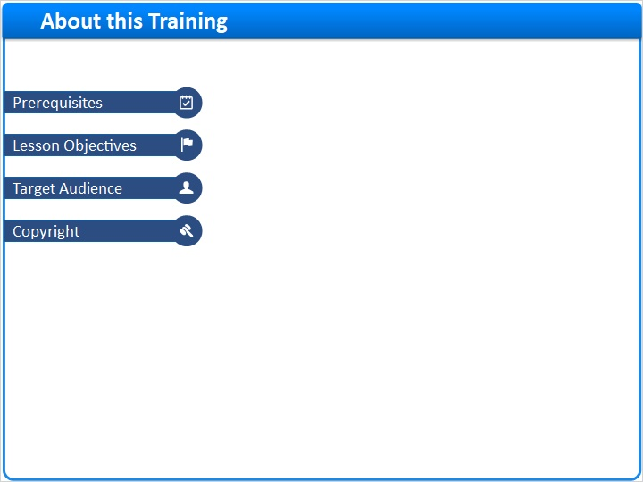
Notes:

1 (Slide Layer)
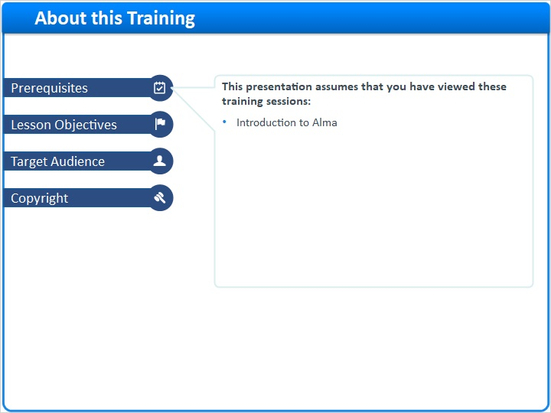

2 (Slide Layer)
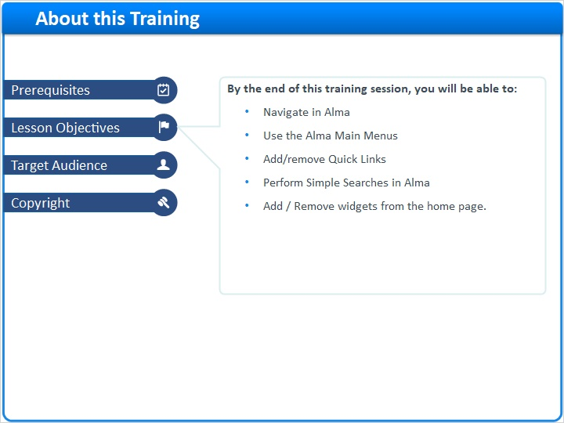

3 (Slide Layer)
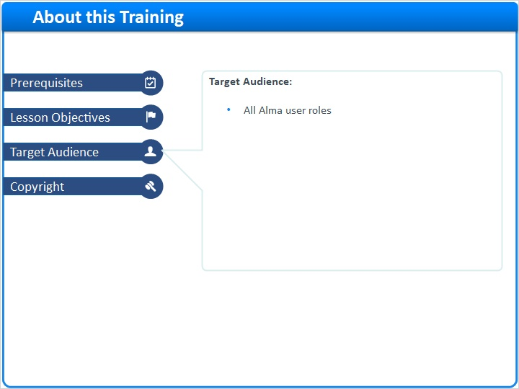

4 (Slide Layer)


